პლანშეტი №12¹
სამინისტროს ობიექტების დაცვის დეპარტამენტის საბრძოლო მომზადების და გადამზადების სამმართველოს ცერემონიალების უზრუნველყოფის ქვეგანყოფილების მოსამსახურეთა უნიფორმა

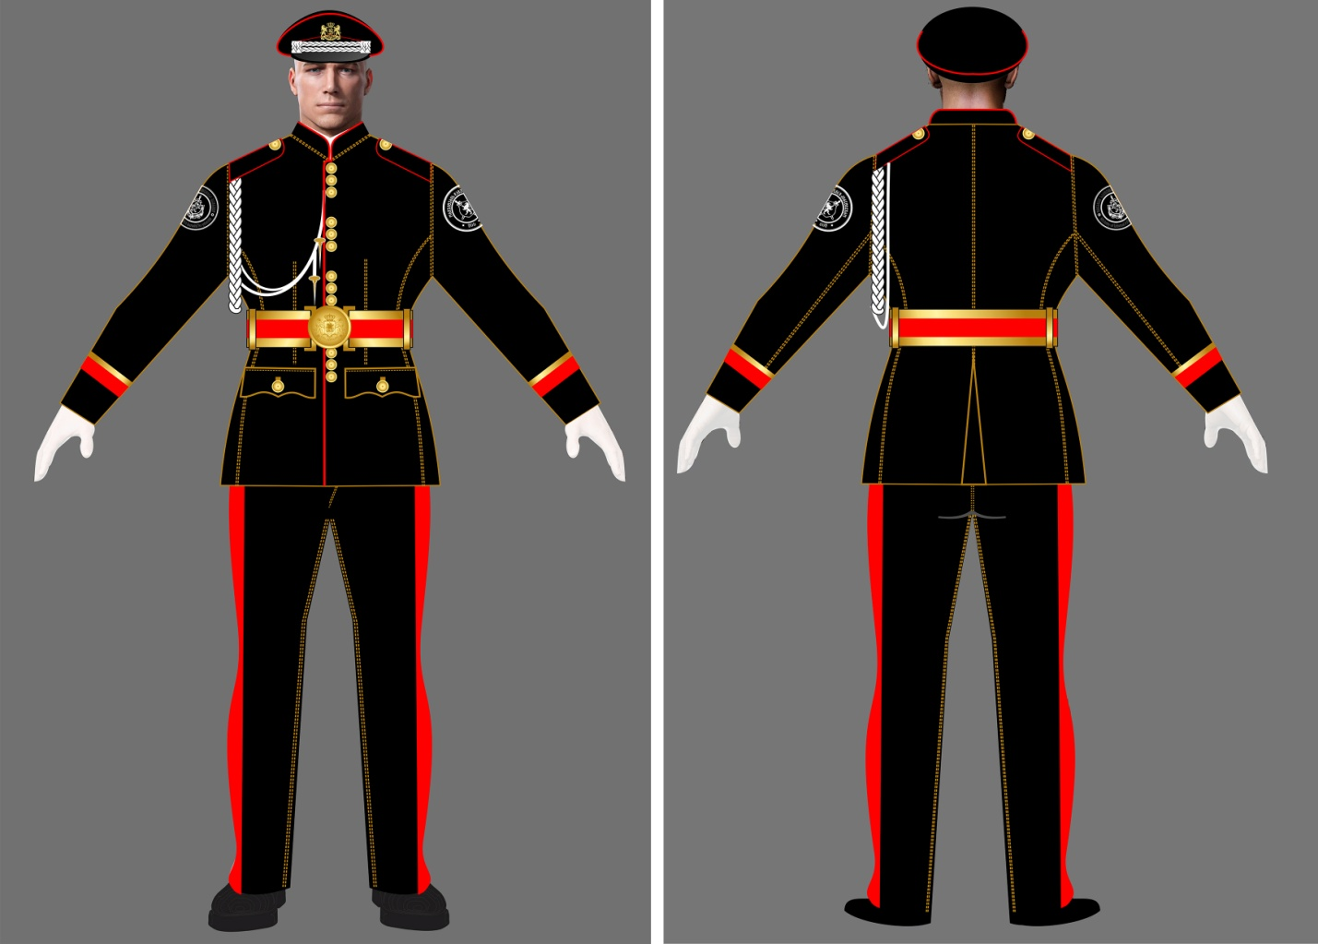

სარიტუალო პიჯაკი - შავი ფერის პიჯაკი, წითელი და ოქროსფერი კანტებით, სახელოზე მარჯვენა და მარცხენა მხარეს გამოსახულია ამ პლანშეტით დამტკიცებული სამკლავურის ემბლემები.
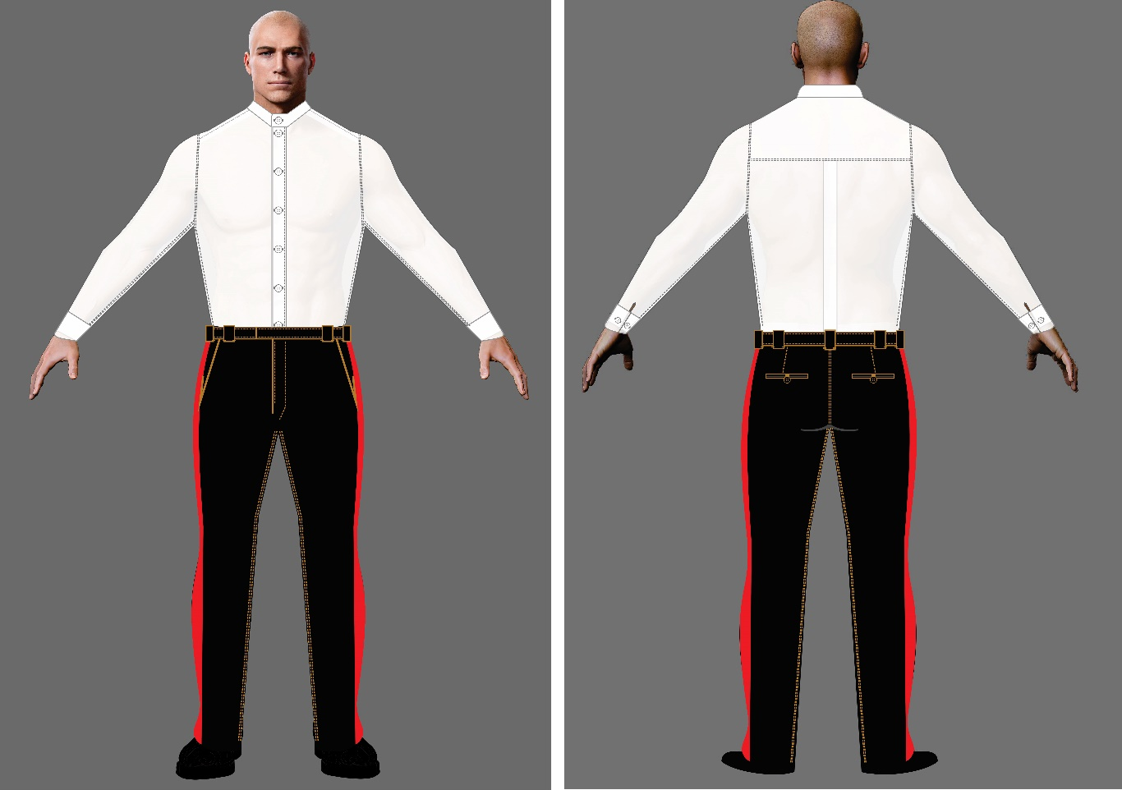

პერანგი - თეთრი ფერის პერანგი, გრძელი სახელოთი.
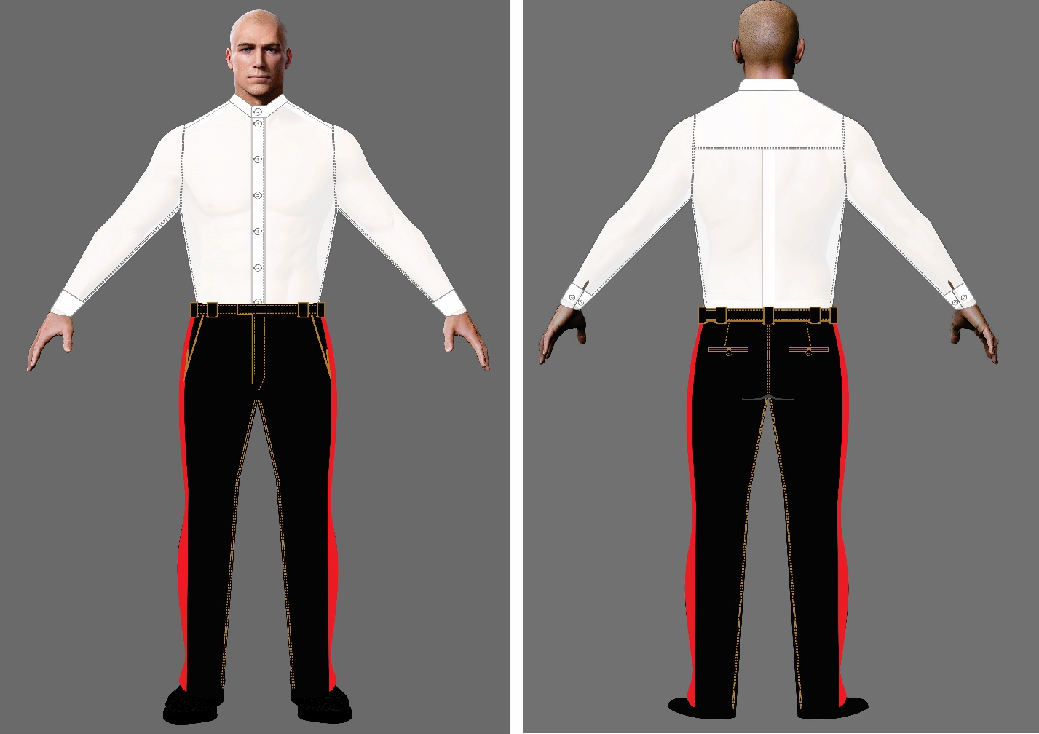

შარვალი - კლასიკური, შავი ფერის შარვალი, წითელი ლამპასებით.

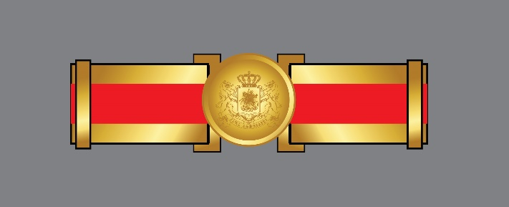
ქამარი - წითელი და ოქროსფერი კანტებით, გრავირებული ბალთით, რომელზეც გამოსახულია საქართველოს გერბი.

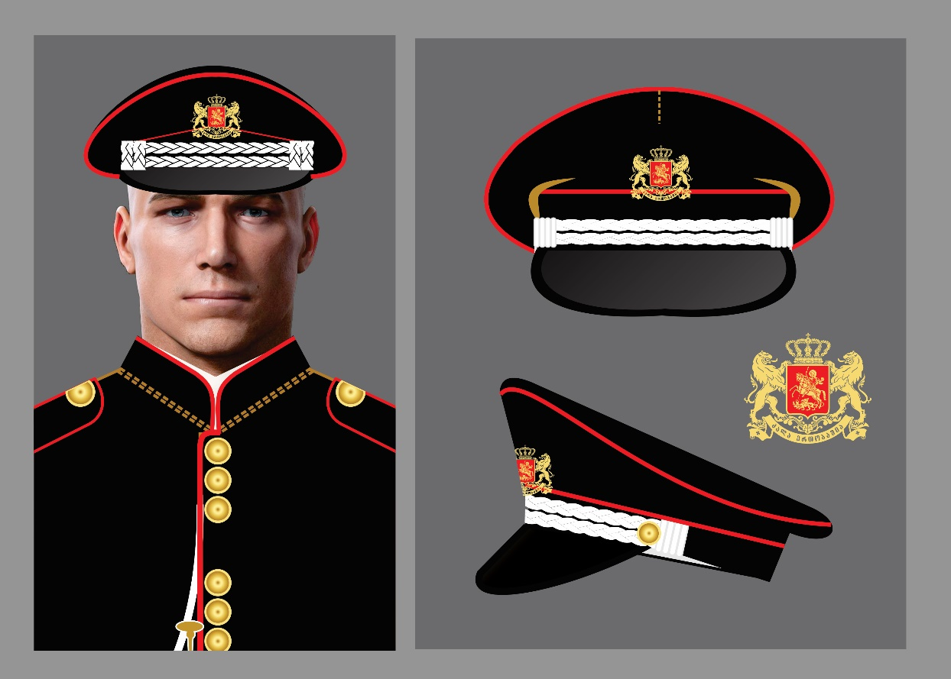

ქუდი - შავი ფერის, წინაფრიანი ქუდი, წითელი კანტებით, თეთრი ფერის წნულით. ცენტრში გამოსახულია საქართველოს გერბი.

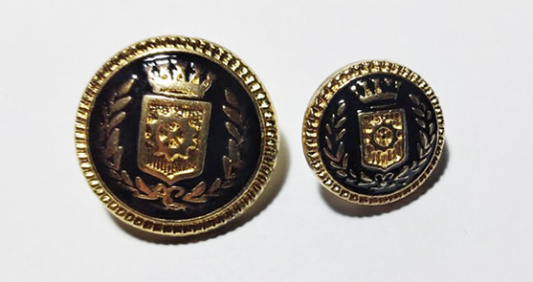 ღილი
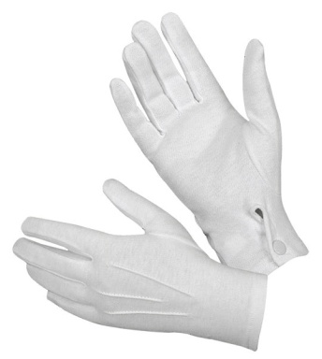
ხელთათმანი - თეთრი ფერის.

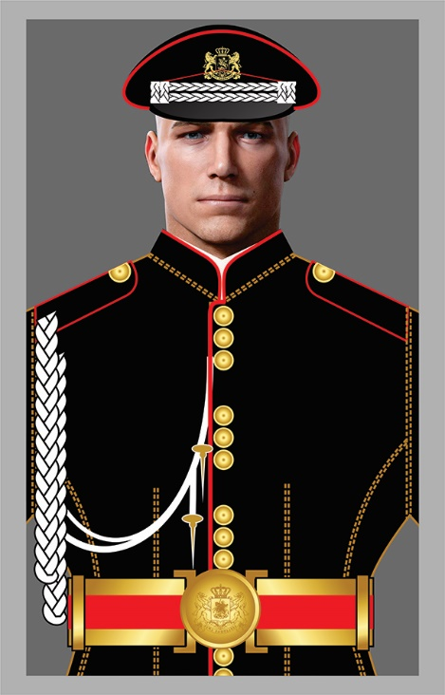
აქსელბანდი - თეთრი ფერის წნული სპეციალური თამასა.

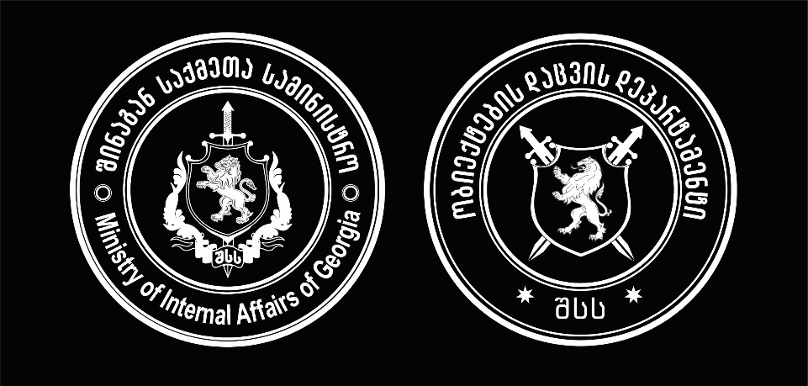
სამკლავურის ემბლემები - შავ ფონზე, თეთრი კონტურით.

პლანშეტი № 12²
სამინისტროს ობიექტების დაცვის დეპარტამენტის საბრძოლო მომზადების და გადამზადების სამმართველოს ცერემონიალების უზრუნველყოფის ქვეგანყოფილების მოსამსახურეთა სარიტუალო ჩოხა-ახალუხი

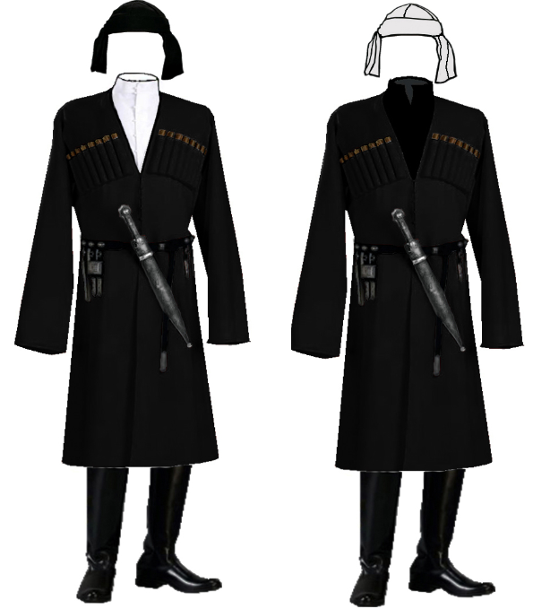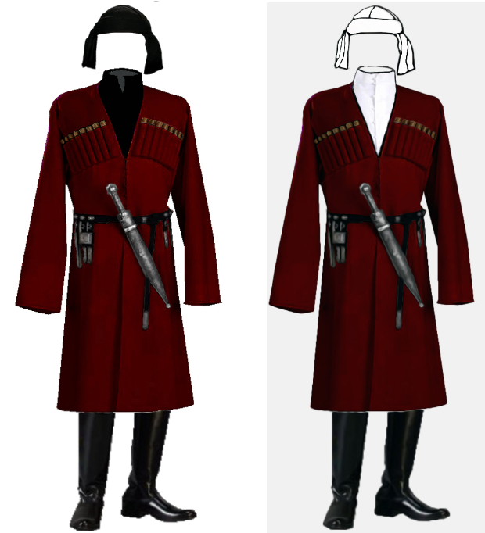

ჩოხა (შავი ან შინდისფერი), ახალუხი (პერანგი − თეთრი ან შავი), შარვალი (შავი), ყაბალახი (თეთრი ან შავი), აზიურები (ჩექმა – შავი).
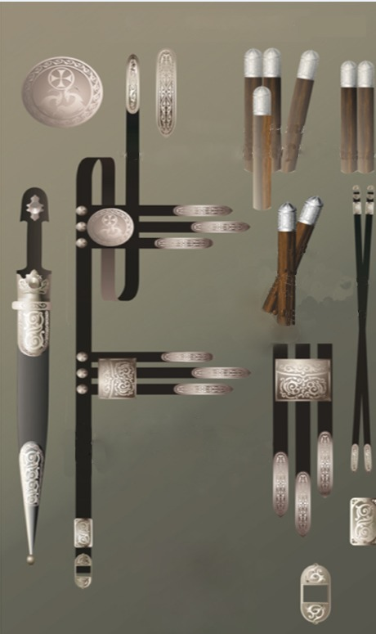

ჩოხა-ახალუხის ატრიბუტიკა − ხანჯალი, ჩოხის ქამარი ლეკვერთხებით, მასრა (ქილა), შესრულებული უნდა იყოს ქართული ორნამენტების გამოყენებით.

პლანშეტი №15
წოდების აღმნიშვნელი



